系统监视器帮助手册

# 概 述

系统监视器是一款可以查看进程、资源、文件系统的图形化系统应用工具，能动态地监视系统的使用情况，主界面由标题栏、菜单及监视显示区构成，如图1所示。

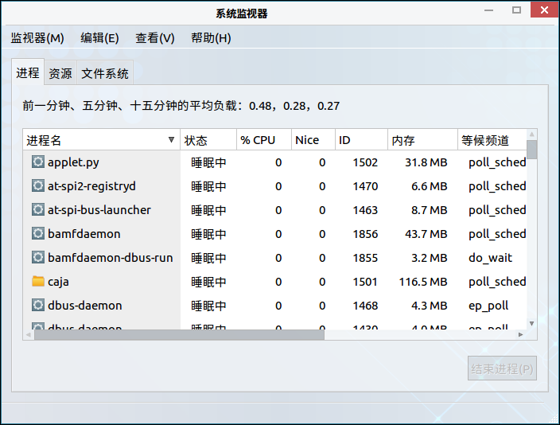

图 1 系统监视器主界面

# 基本功能

基本功能图标及其功能介绍：



菜单

监视显示区

图 2 基本功能图标及其功能介绍

## 进 程

用户通过点击监视显示区的“进程”即可查看当前系统所运行的进程信息，如图1所示。

## 资 源

用户通过点击监视显示区的“资源”即可动态地查看当前系统运行时，所使用的资源信息，如图3所示。

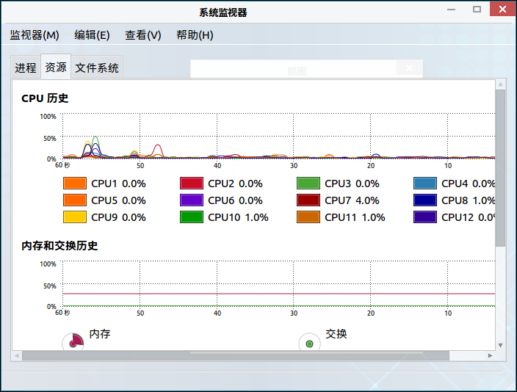

图 3 资 源

## 文件系统

用户通过点击监视显示区的“文件系统”即可查看文件系统信息，如图4所示。

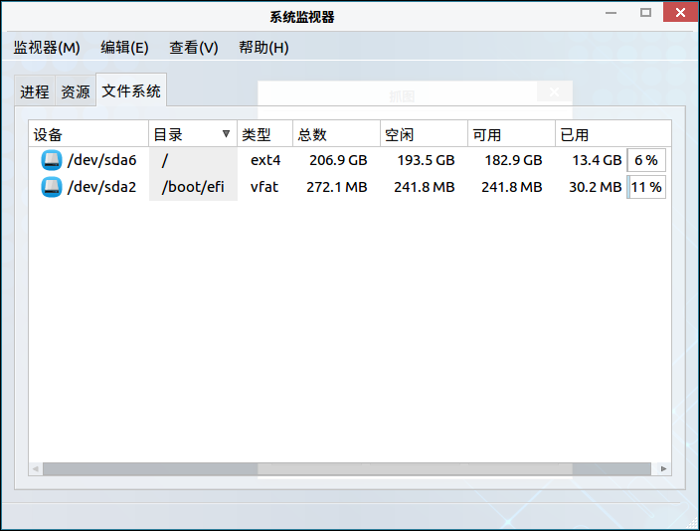

图 4 文件系统

# 高级功能

用户可以通过菜单的监视器、编辑、查看、帮助选项，对系统监视器进行相关操作。

高级功能图标及其功能介绍：

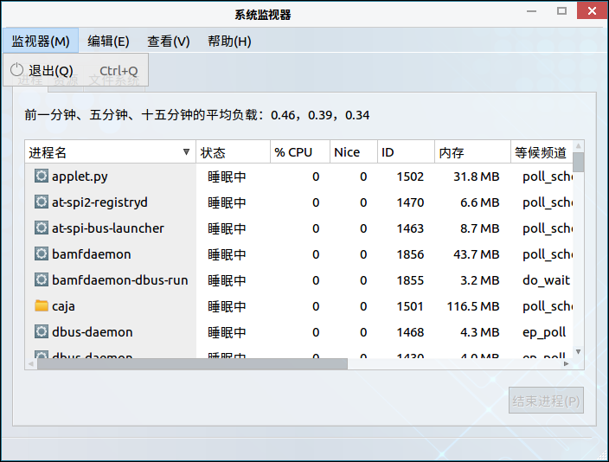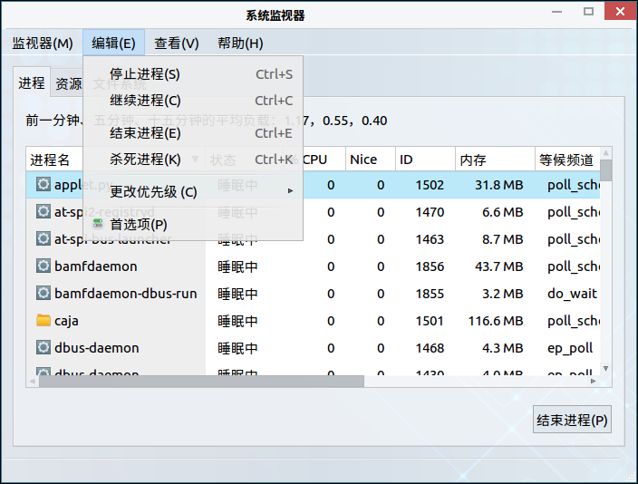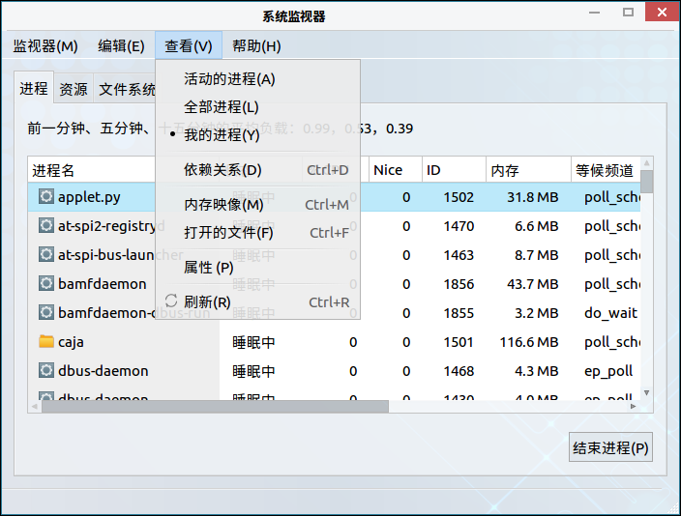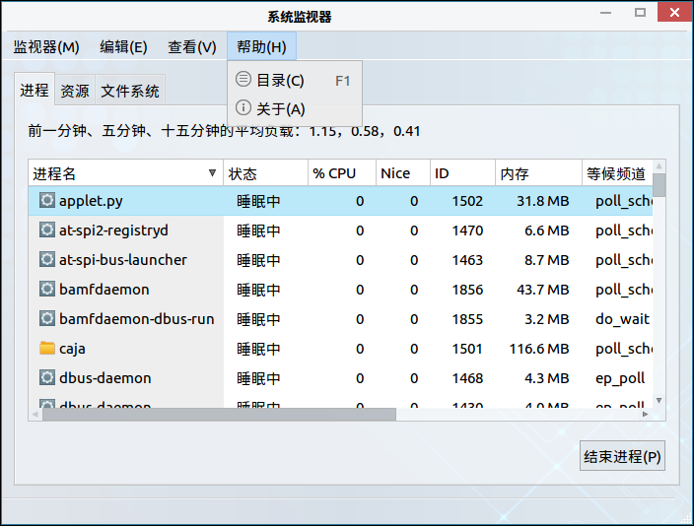

图 5 系统监视器高级功能区介绍

|  |  |  |  |
| --- | --- | --- | --- |
| 图标 | 图标功能说明 | 图标 | 图标功能说明 |
| 监视器 | 退出系统监视器 | 编辑 | 对系统监视器进行相关设置 |
| 查看 | 刷新系统监视器 | 帮助 | 查看用户手册 |
| 帮助 | 关于系统监视器 |  |  |

表 1 高级功能图标及其功能介绍

## 监视器

用户通过点击：菜单>监视器，可选择退出系统监视器。

## 编 辑

用户通过点击：菜单>编辑，可对进程进行停止、继续、结束、杀死等操作。

### 更改优先级

用户通过点击：菜单>编辑>更改优先级，可对进程进行优先级更改，如图6所示。

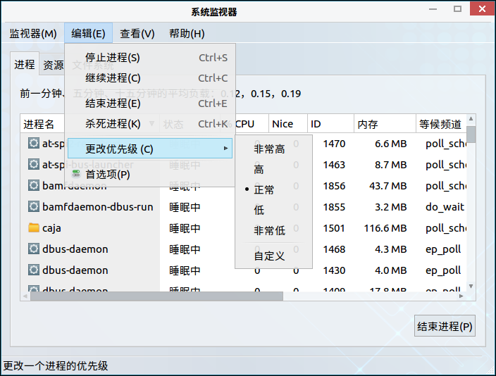

图 6 更改优先级

### 首选项

用户通过点击：菜单>编辑>首选项，可对进程、资源、文件系统进行设置，如图7所示。

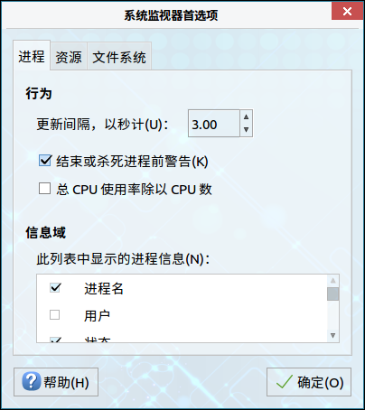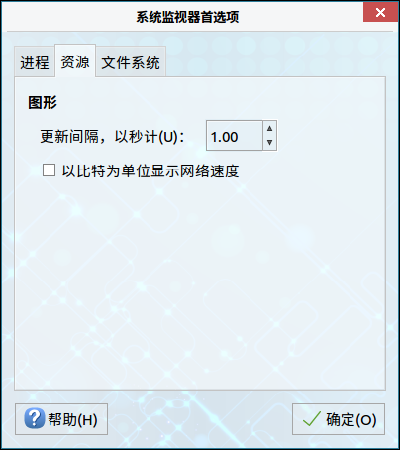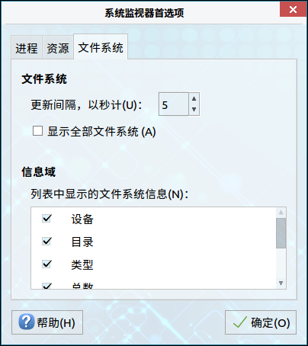

图 7 系统监视器首选项

## 查 看

用户通过点击：菜单>查看，可查看相应进程、进程间的依赖关系、选中进程的内存映像、属性等。

## 帮 助

### 目 录

用户通过点击：菜单>帮助>目录，可查看用户手册，如图8所示，

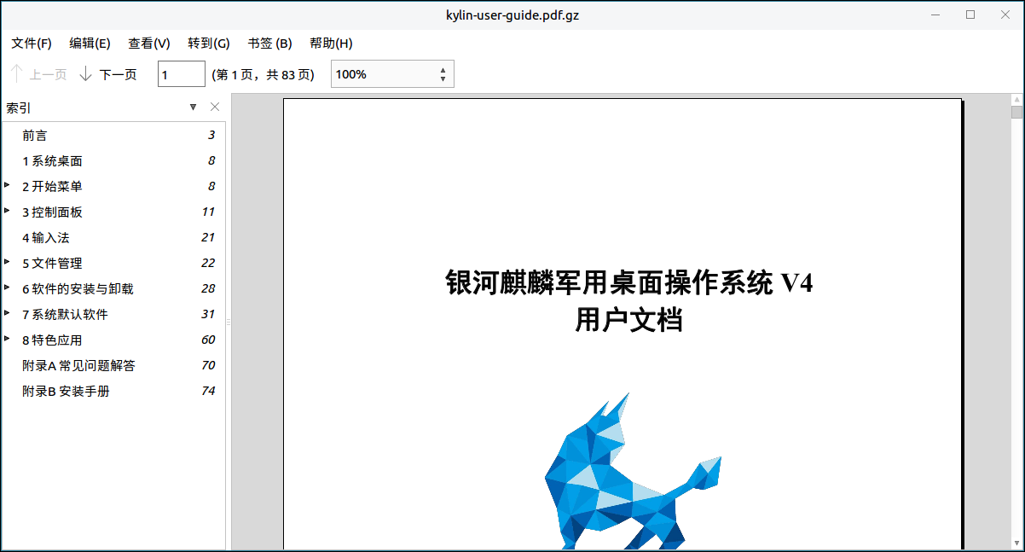

图 8 目 录

### 关 于

用户通过点击：菜单>帮助>关于，可查看关于系统监视器的信息，如图9所示，

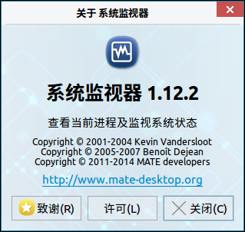

图 9 关于系统监视器

# 常见问题

（待补充）

# 附 录

## 快捷键

|  |  |  |
| --- | --- | --- |
| 选项 | 快捷键 | 操作内容 |
| 退出（Q） | Ctrl+Q | 退出系统监视器 |
| 停止进程（S） | Ctrl+S | 停止当前选择进程 |
| 继续进程（C） | Ctrl+C | 继续当前选择进程 |
| 结束进程（E） | Ctrl+E | 结束当前选择进程 |
| 杀死进程（K） | Ctrl+K | 杀死当前选择进程 |
| 依赖关系（D） | Ctrl+D | 查看进程间的依赖关系 |
| 内存映像（M） | Ctrl+M | 查看当前内存影响 |
| 打开的文件（F） | Ctrl+F | 打开当前进程文件 |
| 刷新（R） | Ctrl+R | 刷新进程 |
| 目录（C） | F1 | 查看用户手册 |